自动控制原理
实 验 报 告

课 程：自动控制原理实验
学 期：2024-2025学年（一）
指导老师： 杨 扬
班 级：
学 号：
姓 名：

（注意：封面单面打印、内容双面打印；实验报告严禁雷同）
实验项目名称 | 实验一 直线一级倒立摆系统建模与PID校正实验 |  | 实验成绩
实验者 | 李彦辰 | 专业班级 | 电气2405
同组人姓名 | 魏明岩 | 实验日期 | 5.11
一、实验目的
（1）掌握直线一级倒立摆系统的建模方法；
（2）掌握PID控制器参数整定方法及控制器作用；
（3）初步掌握使用Matlab/Simulink工具箱进行控制系统仿真的方法；
（4）掌握直线一级倒立摆系统PID控制的实验方法。
二、实验设备
计算机（装有Matlab软件）
直线一级倒立摆系统
三、实验内容及结果
1. 使用matlab绘制摆杆角度单闭环控制系统的单位阶跃响应曲线。
（1）写出加入摆杆角度PID控制的单闭环控制系统的开环传递函数。
Gc​(s)=(13.23s²+147s​)/(s³−48.3s) (Kp=30, Ki=0, Kd=2.7)

（2）Matlab程序
% 1. 定义精确模型的状态空间矩阵 A, B, C, D
A =[0 1 0 0; 0 0 0 0; 0 0 0 1; 0 0 48.3 0];
B = [0; 1; 0; 4.9];
C =[1 0 0 0; 0 0 1 0];
D = [0; 0];

% 2. 状态空间模型转换为传递函数模型
[num, den] = ss2tf(A, B, C, D, 1);

% 提取小车位置和摆杆角度的传递函数
sys_x = tf(num(1,:), den);
sys_phi = tf(num(2,:), den);

disp('小车位置传递函数:');
sys_x
disp('摆杆角度传递函数:');
sys_phi

% 3. 绘制单位阶跃响应曲线
figure;
subplot(2,1,1);
step(sys_x);
title('小车位置单位阶跃响应 (发散)');

subplot(2,1,2);
step(sys_phi);
title('摆杆角度单位阶跃响应 (发散)');

% 结论判断：系统输出趋于无穷大，故该倒立摆开环系统是不稳定的。
（3）记录单位阶跃响应曲线及时域性能指标（超调量、峰值时间和调节时间）
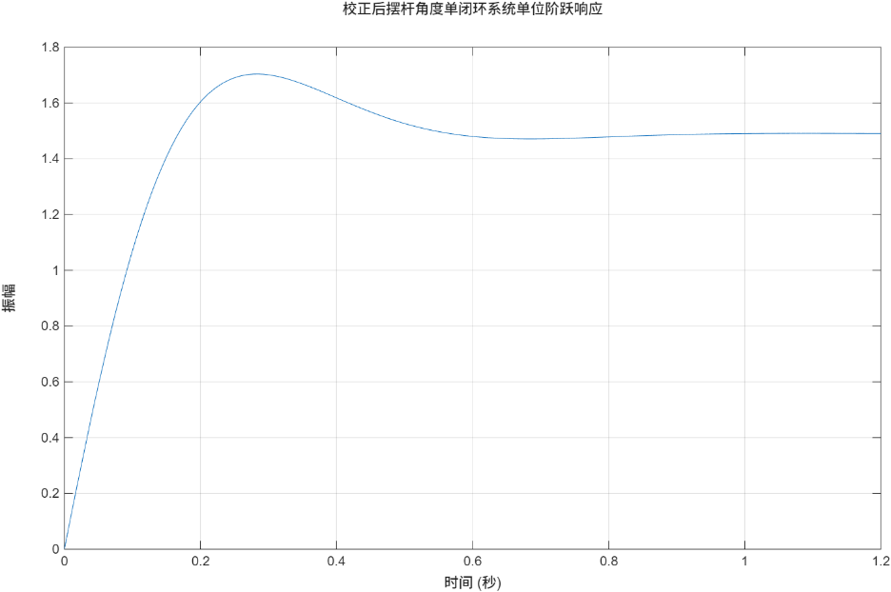

% 利用 stepinfo 函数获取时域性能指标
info = stepinfo(sys_closed);
% 打印输出
disp(['超调量 (Overshoot): ', num2str(info.Overshoot), ' %']);
disp(['峰值时间 (Peak Time): ', num2str(info.PeakTime), ' s']);
disp(['调节时间 (Settling Time): ', num2str(info.SettlingTime), ' s']);

超调量 (Overshoot): 14.3841 %
峰值时间 (Peak Time): 0.28571 s
调节时间 (Settling Time): 0.5106 s

思考题：
对直线一级倒立摆系统摆杆角度进行PID控制器参数整定后，摆杆角度输出结果是否存在稳态误差？存在较小的稳态误差对实时控制效果是否具有较大影响？原因是什么？
- 是否存在稳态误差： 会存在一定的稳态误差。尤其在仅使用PD控制时，系统属有差系统；即使加入积分环节（I），由于实物系统中存在的静摩擦力、皮带间隙死区等非线性因素的干扰，也会表现出细微的稳态误差。
- 是否具有较大影响： 具有极大的影响。
- 原因： 直线倒立摆是一个本质不稳定的系统，其目的是维持 $φ=0$。如果摆杆角度存在稳态误差（假设稳定在偏离竖直方向的微小角度 $Δφ$），那么摆杆自身产生的重力倾覆力矩 $mglsin⁡(Δφ)$ 就不为零。为了抵抗这个倾覆力矩、不让摆杆倒下，控制器会指令小车必须以恒定的加速度 $a$向该倾斜方向持续加速运动以产生惯性力进行平衡。持续的恒定加速度会导致小车的速度不断增大、位移快速单调发散。这会导致小车在极短时间内直接撞到导轨尽头的限位开关，从而导致实验被迫停止甚至损坏设备。因此，在倒立摆系统中，必须采用“摆杆角度+小车位置”的双闭环控制来彻底消除此稳态误差的累积效应。
实验项目名称 | 实验二 根轨迹分析与校正实验 |  | 实验成绩
实验者 |  | 专业班级
同组人姓名 |  | 实验日期
一、实验目的

二、实验设备

三、实验原理

用Matlab绘制校正后直线一级倒立摆摆杆角度控制系统的根轨迹和单位阶跃响应曲线（计算并在命令窗口中显示K值），并分析：
校正后系统的超调量为 ，调节时间为 ，是否满足校正要求（ ）？系统是否存在稳态误差（ ）？

实验项目名称 | 实验三 频率响应分析与校正实验 |  | 实验成绩
实验者 |  | 专业班级
同组人姓名 |  | 实验日期
一、实验目的

二、实验设备

三、实验原理

1. 用Matlab绘制校正后直线一级倒立摆摆杆角度控制系统的波特图、奈奎斯特图和单位阶跃响应曲线（包含程序和结果）。

2. 建立直线一级倒立摆系统频率响应控制Simulink仿真模型、记录仿真结果，并进行结果分析。

实验项目名称 | 实验四 状态空间极点配置控制实验 |  | 实验成绩
实验者 |  | 专业班级
同组人姓名 |  | 实验日期
一、实验目的

二、实验设备

三、实验原理

1. 用Matlab分析直线一级倒立摆系统的可控性（包含程序、结果以及分析）。

2. 进行直线一级倒立摆系统状态空间极点配置并计算反馈增益矩阵K（含理论设计步骤、MATLAB程序及结果）。

3.首先修改直线一级倒立摆系统闭环极点配置的期望性能指标并记录，重新进行极点配置，仿真计算并记录极点配置结果，MATLAB编程或者Simulink仿真分析，记录修改后的程序或仿真框图、仿真结果等。

注意：实验报告不要写太长，按提纲来写即可，含封面控制在10页左右。评分标准是：模板要求的内容完善且是合理正确的；结果正确、且与程序或仿真模型一致，结果曲线清晰、图片大小适中。

